 | STAATSCOURANT | Nr. 35764
 | STAATSCOURANT | 5 november
 | STAATSCOURANT | 2024
 | Officiële uitgave van het Koninkrijk der Nederlanden sinds 1814.

Instelling tijdelijk gebied met beperkingen Waddenzee (RPAS-vluchten), Ministerie van Defensie
1 augustus 2024
Nummer: MLA/161/2024
Kenmerk: BS2024027161
De Minister van Defensie,
Handelende in overeenstemming met de Minister van Infrastructuur en Waterstaat;
Gelezen het verzoek van de Commandant Koninklijke Marechaussee van 11 juli 2024;
Gelet op artikel 9 van het Besluit luchtverkeer 2014;
Besluit:

Artikel 1
1. Ten behoeve van vluchten met het Remotely Piloted Aircraft System (RPAS) type Puma DDL ter ondersteuning van de taakstelling van de Koninklijke Marechaussee wordt als inzetgebied het tijdelijke gebied met beperkingen (TGB) Waddenzee aangewezen, begrensd door de volgende coördinaten en hoogten:
TGB Waddenzee
van 53°26'39,04”N 006°00'32,21"E, naar 53°27'35,72”N 006°07'08,95"E, naar 53°24'42,69”N 006°12'47,60"E, naar 53°23'48,90”N 06°05'27,60"E, terug naar 53°26'39,04”N 006°00'32,21"E van grondniveau tot 2000ft AMSL. (zie figuur).
2. Het TGB Waddenzee wordt ingesteld in week 39 van woensdag 25 september 2024 12:00 uur tot donderdag 26 september 2024 21:00 uur lokale tijd.
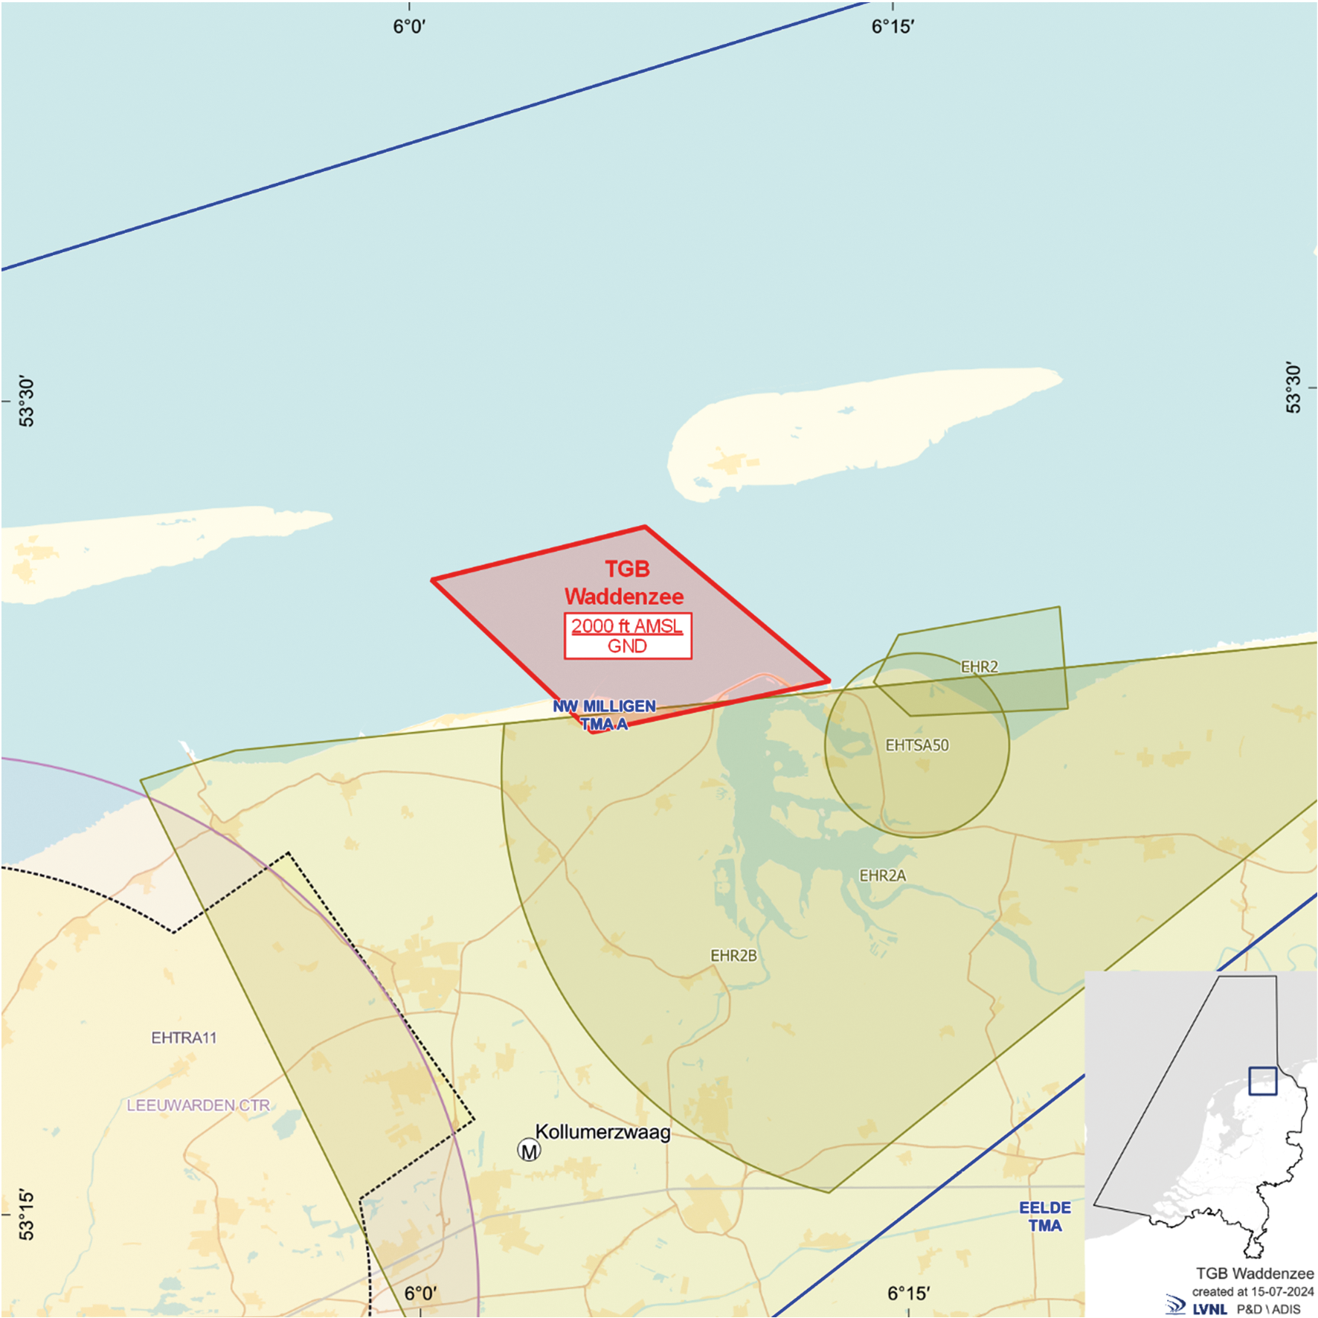
FIGUUR: TGB Waddenzee

Artikel 2
Voor het gebruik van het TGB Waddenzee gelden de volgende voorwaarden:
a. het uitvoeren van andere dan bij de inzet betrokken vluchten in het TGB Waddenzee is niet toegestaan, met uitzondering van luchtvaartuigen die vooraf toestemming hebben verkregen van MilATCC Schiphol en door tussenkomst van MilATCC Schiphol gecoördineerde HEMS- en SAR-vluchten en vluchten van de Landelijke Eenheid, Dienst Infrastructuur, afdeling Luchtvaart;
b. gedurende de uitvoering van de vluchten met het RPAS dient te allen tijde contact mogelijk te zijn tussen de remote pilot en MilATCC Schiphol;
c. de remote pilot van het RPAS coördineert de aanvang en beëindiging van de vluchten met MILATCC Schiphol;
d. tijdens de uitvoering van de vluchten met het RPAS worden de in het “Operations Manual” en het (beperkt) Militair Type Certificaat opgenomen beperkingen in acht genomen;
e. voor aanvang van de vluchten met het RPAS stelt de remote pilot van het RPAS zich op de hoogte met betrekking tot plaatsen die geschikt zijn voor het uitvoeren van een noodlanding;
f. de vliegroute en vlieghoogte worden zodanig gekozen dat in geval van een noodlanding het risico voor derden zoveel mogelijk wordt beperkt;
g. de maximale vlieghoogte binnen het TGB bedraagt 1500ft AMSL.

Artikel 3
Deze beschikking treedt in werking met ingang van woensdag 25 september 2024 en vervalt met ingang van vrijdag 27 september 2024.
Deze beschikking zal achteraf met de toelichting in de Staatscourant worden geplaatst en zal vooraf bekend worden gemaakt door middel van een NOTAM.
De Minister van Defensie,
voor deze,
De Directeur Militaire Luchtvaart Autoriteit,
A.A.W.K. Appels,
Commodore
Tegen dit besluit kan, ten aanzien van de tijd en locatie waarop het TGB wordt ingesteld, op grond van de Algemene wet bestuursrecht binnen 6 weken na de dag waarop dit besluit is bekendgemaakt, een bezwaarschrift worden ingediend. Dit bezwaarschrift kan digitaal of schriftelijk worden ingediend. Het digitale bezwaarschrift dient te worden ingediend via www.defensie.nl/bezwaarJDV. Het schriftelijke bezwaarschrift dient te worden gericht aan de Minister van Defensie, Dienstencentrum Juridische Dienstverlening, ter attentie van de Commissie advisering bezwaarschriften Defensie, MPC 55A, Postbus 90004, 3509 AA Utrecht. Het bezwaarschrift dient te zijn ondertekend en moet ten minste bevatten: de naam en het adres van de indiener; de dagtekening; een omschrijving van de beschikking waartegen het bezwaar is gericht en de gronden van het bezwaar. Indien onverwijlde spoed dat vereist, is het mogelijk een voorlopige voorziening te vragen bij de president van de rechtbank die bevoegd is. In dat geval is griffierecht verschuldigd. Voorwaarde is dat een bezwaarschrift is ingediend.

TOELICHTING
Sinds enkele jaren heeft het Ministerie van Defensie de beschikking over verschillende typen Remotely Piloted Aircraft Systems (RPAS). Een RPAS kan conform de Regeling vluchten militaire onbemande luchtvaartuigen worden gebruikt in militaire plaatselijke luchtverkeersleidingsgebieden, restricted areas en tijdelijke gebieden met beperkingen (TGB’s). In deze beschikking is op grond van artikel 9 van het Besluit luchtverkeer 2014 een TGB aangewezen.
Binnen het TGB Waddenzee zullen in het kader van bijstandverlening vluchten met een RPAS worden uitgevoerd. De grenzen van het TGB zullen daarbij niet worden overschreden.
Luchtvaartuigen in gebruik bij de Landelijke Eenheid Dienst Infrastructuur, afdeling Luchtvaart, luchtvaartuigen ten behoeve van HEMS- en SAR-vluchten en gecoördineerde vluchten door luchtvaartuigen, mogen het TGB binnenvliegen na toestemming te hebben verkregen van MiATCC Schiphol.
In verband met het bijzondere karakter van deze inzet zal deze beschikking pas na beëindiging hiervan worden gepubliceerd in de Staatscourant. Via een vooraf gepubliceerde Notice to Airmen (NOTAM) is het vliegverkeer gewaarschuwd dat het betrokken luchtruim verboden gebied is.

